Universidad Rafael Landívar

Banco de Guatemala

Centro de Estudios Monetarios Latinoamericanos

Programa de Estudios Superiores

**Estimación del efecto pass through del tipo de cambio bajo distintos niveles inflacionarios**

Trabajo presentado para optar al título de Maestro en Economía y Finanzas Aplicadas

**JORGE GIOVANY ORENOS RODRIGUEZ**

Asesorado por Dr. Guillermo Díaz

Guatemala, agosto de 2022

**Resumen**

En el presente trabajo se indaga sobre un tipo particular de asimetría presente en el efecto traspaso del tipo de cambio a precios (pass-through), la del debilitamiento del efecto en la medida en que se hacen transiciones de entornos de inflación alta a entornos de inflación baja.

El análisis abarca el periodo de enero 2001 hasta mayo 2022 debido al hecho de que en él se abarca la transición del esquema de agregados monetarios al de metas explicitas de inflación lo que ha propiciado un entorno de inflación baja y estable en el país en la cual los agentes han anclado sus expectativas de inflación a la meta fijada por el Banco de Guatemala.

Para lograr lo anterior se estimó un modelo Autorregresivo con umbrales corroborando la hipótesis de que el estado inflacionario de la economía efectivamente reduce el efecto traspaso y esto puede deberse al debilitamiento de la relación existente entre precios y tipo de cambio en entornos inflacionarios bajos.

**Palabras clave:** inflación, umbral inflacionario, tipo de cambio, efecto pass-through.

**Clasificación JEL:** C51, E31, E58

**Índice**

Introducción v

1. Revisión literaria 1

1.1 Definición y consideraciones teóricas 1

1.2 Efectos de primer y segundo orden 2

1.3 Determinantes macroeconómicos del pass-through 5

1.3.1 Objetivo de inflación fijado por el Banco Central 5

1.3.2 Credibilidad del Banco Central 6

1.3.3 Ambiente inflacionario 6

1.3.4 El ciclo económico 6

1.3.5 El grado de apertura económica 6

1.4 Determinantes microeconómicos de pass-through 6

1.4.1 Política de fijación de precios 7

1.4.2 La existencia de costos de menú 7

1.4.3 Sustitución de productos importados y nacionales 7

1.4.4 Penetración de importaciones 7

1.4.5 Composición de la canasta de precios al consumidor 7

1.4.6 Naturaleza temporal del ajuste cambiario 7

1.5 Política monetaria y tipo de cambio en Guatemala 8

1.5.1 Política Monetaria en Guatemala 8

1.5.2 Tipo de cambio en Guatemala 12

2.1 Descripción del modelo a utilizar 15

2.2 Estimación del modelo 17

2.3 Especificación del modelo y variables a utilizar 18

3. Resultados 21

3.1 Proceso de ajuste del modelo TAR 21

3.2 Presentación y discusión de los resultados del modelo TAR de 3 regímenes inflacionarios. 23

3.2.1 Discusión de los resultados 24

Conclusiones 26

Referencias 27

Anexos 28

# **Introducción**

En 1989 Guatemala comenzó un proceso de transformación económica y financiera. El camino iniciaría con la liberación del tipo de cambio y las tasas de interés lo que permitió una mayor libertad al Banco de Guatemala al momento de implementar la Política Monetaria y así poder concentrarse directamente en la inflación.

La liberación de tasas de interés y tipo de cambio solo fue un primer paso dentro de un proceso que continuo con un conjunto extenso de reformas. Entre las más importantes se encuentra la aprobación por parte de Junta Monetaria de la resolución JM-167-93 mediante la cual se buscaba poner en práctica el Programa de Modernización Financiera, la reforma constitucional de 1994 que eliminaba la posibilidad de que el Banco de Guatemala otorgara financiamiento directo o indirecto al Estado, la aprobación de la ley de libre negociación de divisas en el año 2000 y por último, la emisión de las leyes de Supervisión Financiera, Ley de Bancos y Grupos Financieros, y la Ley Orgánica del Banco de Guatemala, todas del año 2002.

Todo lo anterior cambio el rostro del entorno financiero volviéndolo más libre y diversificando la oferta de productos y servicios por parte del sector bancario. Además de lo anterior, las reformas concedieron mayor autonómica al Banco de Guatemala lo que le permitió implementar la política monetaria en función de la consecución de la estabilidad en el nivel general de precios, objetivo primordial según narra el artículo 3 de su ley orgánica.

En toda la década de los 90’s hasta el año 2005 el Banco de Guatemala implementaba el Esquema de Agregados Monetarios teniendo como ancla nominal la emisión monetaria. Este periodo tuvo dos características importantes, la primera de ellas es el éxito del banco central en el control de la inflación logrando una disminución desde un máximo del 60.67% hasta presentar una media 12.61% en el periodo luego de la liberación del tipo de cambio hasta la finalización del esquema de agregados monetarios y segundo, una marcada depreciación del tipo de cambio nominal.

Por otro lado, desde que el Banco de Guatemala adoptó oficialmente el Esquema de Metas Explicitas de Inflación (EMEI) en el año 2005 este demostró tener un mayor éxito en el manejo de inflación presentando una media de 4.91% hasta la fecha además de conseguir el anclaje de las expectativas de inflación de los agentes, algo que fue acompañado de un periodo de estabilidad cambiaria.

Aunado a lo anterior, los datos estadísticos muestran que el periodo inmediato a la liberación del tipo de cambio la inflación creció en gran medida siendo esto uno de los posibles motivos de tal comportamiento, pero posterior a ello y debido a la pronta respuesta del Banco de Guatemala la inflación muestra una marcada disminución y parece haber un periodo de disociación entre tipo de cambio e inflación.

Aunque de forma preliminar las series históricas de inflación y tipo de cambio no muestren una relación evidente es importante ahondar en el tema y preguntarse el porqué de esta disociación. Para ello se tomó de referencia la hipótesis propuesta por John B. Taylor a finales de la década de los 90’s quien propone que los escenarios de inflación baja y estable atenúan los choques sobre los precios, incluidos los choques cambiarios, por lo que una disminución del efecto traspaso del tipo de cambio a precios (pass-through) puede deberse a la labor que ha llevado a cabo el Banco de Guatemala en mantener la inflación baja y estable incluso antes de la implementación del EMEI.

Por tal razón en el presente trabajo se implementó un modelo autorregresivo por umbrales (TAR por sus siglas en ingles) para indagar en la cuestión de si el estado inflacionario de la economía disminuye o no el efecto traspaso.

# **1. Revisión literaria**

## **1.1 Definición y consideraciones teóricas**

En términos generales el efecto traspaso del tipo de cambio a los precios domésticos (pass-trhough del tipo de cambio) se puede definir como el efecto de la depreciación nominal del tipo de cambio sobre el nivel general de precios internos de una economía. Autores como Goldberg y Knetter (1996) definen el pass-trhough como la variación porcentual en los precios de importación en moneda nacional ante un cambio del 1% en el tipo de cambio entre los países exportadores e importadores.

El sustento teórico detrás de la definición anterior se encuentra en la revisión de la Ley de un único precio. En ausencia de cualquier fricción al comercio o costes de transacción esta ley estipula que productos idénticos se venden al mismo precio en distintos países mediados por una moneda común. Formalizando la definición anterior se tiene:

|  |  |  |
| --- | --- | --- |
|  |  | (1.1.1) |

Donde:

Precio del bien i denominado en moneda doméstica

Tipo de cambio denominado en unidades de moneda doméstica por unidad de moneda extranjera

Precio del bien i denominado en moneda extranjera

Asumiendo que la condición anterior se cumple para cada uno de los bienes de la economía[1] la expresión anterior queda en términos del nivel general de precios del país doméstico y extranjero:

|  |  |  |
| --- | --- | --- |
|  |  | (1.1.2) |

Donde P y P* representan el nivel de precios del país doméstico y extranjero respectivamente.

Siguiendo la definición Presentada por Goldberg y Knetter como la respuesta porcentual del nivel de precios ante un cambio porcentual del tipo de cambio, es decir, la elasticidad del nivel de precios domésticos ante el tipo de cambio se obtiene:

Dado que

|  |  |  |
| --- | --- | --- |
|  |  | (1.1.3) |

Por lo que es claro que la elasticidad precio tipo de cambio es igual a la unidad lo cual implicaría que el pass-through es *completo* y *simétrico* en depreciación como apreciación del tipo de cambio.

Es importante mencionar que la conclusión anterior se construyó sobre el supuesto de ausencia de fricciones al comercio, pero esto no es así en la realidad. Según datos reportados por el Banco mundial la tasa promedio mundial de aranceles para 2017 era de 5.2% por lo que se hace necesario un análisis más complejo para una mejor compresión y caracterización.

## **1.2 Efectos de primer y segundo orden**

El efecto pass-through se transmite a los precios internos mediante dos tipos de efectos, de primer y segundo orden.

El efecto de primer orden se transmite por medio de dos canales, el primero de ellos es directo y se manifiesta de manera secuencial. Al momento de experimentarse un choque cambiario[2] en una primera instancia el precio de los bienes importados se ve modificado, estos pueden ser bienes de consumo, insumo o de capital. Si los bienes importados son de consumo el choque se traslada directo al consumidor mientras que para los insumos y bienes de capital primero hay una modificación en la estructura interna de costos de las empresas y estas trasladan el efecto de este choque al consumidor. Como puede observarse en última instancia el peso del choque cambiario recae sobre el consumidor final.

El canal indirecto se manifiesta en los mecanismos que rigen la demanda agregada. Cuando una economía experimenta un choque cambiario se ven modificados los precios relativos con el exterior así, por ejemplo, una depreciación cambiaria conduce a un abaratamiento de los bienes domésticos por lo que la demanda de estos aumentará generando una presión al alza sobre los precios internos. Carranza (2018).

El efecto de segundo orden depende de las expectativas de los agentes y la confianza que estos tengan en la autoridad monetaria, así un entorno de certidumbre en el que la inflación es baja y estable es un escenario en el que las expectativas de los agentes están ancladas a la meta de inflación establecida por la autoridad monetaria por lo que el pass-through será pequeño mientras que un entorno de alta inflación es un escenario de incertidumbre para los agentes económicos que modificarían constantemente sus expectativas y por ende el pass-through sería mayor.

Como puede verse el efecto pass-through no solo depende de la existencia o no de libre comercio entre las naciones, también depende de elementos como el entorno inflacionario y elementos macroeconómicos como la estructura de mercado, elasticidades precio de la demanda y el nivel de rigidez nominal y real en la economía Carranza (2018).

Además de lo anterior se ha observado que las principales características del pass-through son su magnitud, velocidad y la simetría.

**Magnitud:** Esta se refiere al coeficiente del pass-through el cual define el tamaño del impacto que un choque cambiario tendrá sobre el nivel general de precios. El coeficiente puede ser tan grande como la unidad como propone la Ley de único precio o inferior al mismo.

V**elocidad:** Esta característica hace referencia al tiempo que le toma al choque cambiario materializarse en una variación en el nivel de precios. El pass-through puede ser inmediato afectando a los precios en el momento en el que se manifiesta el choque cambiario o puede materializarse en un momento diferente.

Un ejemplo de las características anteriores se puede apreciar en la figura 1 que es una función impulso respuesta de un modelo de Vectores Autorregresivos en el cual se observa como la magnitud del pass-through cambia en el tiempo y su impacto desaparece con el mismo.

**Figura 1** Función impulso respuesta del efecto pass-through en Costa Rica

Función impulso respuesta del efecto pass-through en Costa Rica

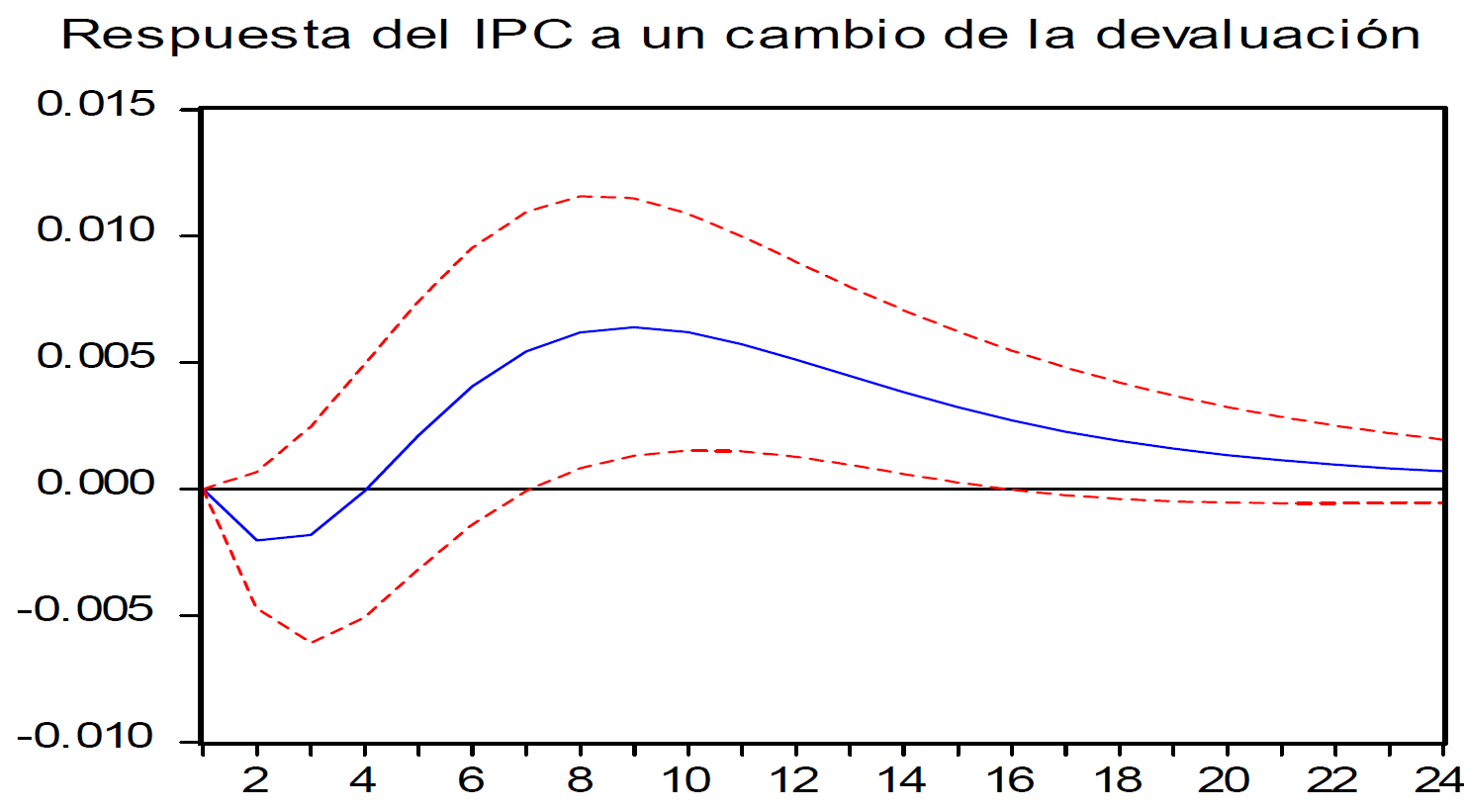

*Nota:*Tomado de *Estimación del Pass-Through en Costa Rica* (p. 51) por Allan Calderón Moya, 2005.

La última de las características es la **simetría**. Característica que define la respuesta de los precios ante distintos tipos de choques cambiarios mencionándose generalmente los choques de apreciación y depreciación en un momento dado. Si se asumen un choque cambiario no importa si sea de apreciación o depreciación cambiaria la simetría indica que el impacto del choque será el mismo para ambos casos.

Además de lo anterior la simetría se ha abordado con bastante amplitud en distintos trabajos y bajo distintas perspectivas, autores como Brufman, Trajtenberg, & Donaldson (2016) hacen referencia a los distintos enfoques con lo que se ha abordado la contrapartida de esta característica, la *asimetría* del pass-through. Ellos hacen mención de los trabajos de Goldfajn y Werlang (2000) quienes afirmaban que el elemento de asimetría se encontraba en el estado de la actividad económica al momento de experimentarse una depreciación cambiaria encontrando que en periodos de expansión del ciclo económico el efecto pass-trhough es mayor que en periodos de contracción económica. Otra de las fuentes de asimetría es la dirección del choque cambiario que son expuestas en los trabajos de Goldberg (1995), Mann (1986) y Campa & Goldberg (2002), por otro lado, Pollard y Coughlin (2004) centraron su enfoque de la asimetría en la dependencia del efecto pass-through del grado del choque cambiario que se experimente.

Finalmente, uno de los mayores aportes al tema de la asimetría del efecto pass-through es el de John Taylor en su trabajo “Low Inflation, Pass-Through, and the Pricing Power of Firms”. Dentro de su trabajo Taylor expone que la magnitud del efecto pass-through depende del contexto inflacionario en el que suceda el choque cambiario así, en periodos de inflación baja y estable el choque cambiario tendría una transmisión débil hacia los precios mientras que en un escenario de inflación alta la magnitud del choque se transmite en un grado mayor a los precios. El trabajo de Taylor es muy importante porque ayudó a cerrar el debate del por qué en la década de los años 90´s la inflación había disminuido. Para Taylor la caída en la inflación no estaba asociada a una caída en el grado en el que las firmas eran capaces de trasladar los cambios en sus costos de producción a los precios, capacidad que regularmente es denominada como “poder de fijación de precios” sino más bien consecuencia de la caída en el nivel de inflación, en este sentido al momento de experimentarse cualquier choque en los costos, incluidos los cambiarios, la capacidad de transmitir el choque a los precios dependerá del estado inflacionario de la economía. Para concluir, Taylor le dio especial importancia a la labor de la autoridad monetaria de mantener la inflación baja y estable ya que la disminución del efecto traspaso es producto de una política monetaria creíble y una autoridad monetaria en la que los agentes económicos tienen confianza.

## **1.3 Determinantes macroeconómicos del pass-through**

En lo referente a este tema el Banco de Guatemala (2005) provee una descripción del conjunto de variable macroeconómicas que determinan el coeficiente del pass-through.

### **1.3.1 Objetivo de inflación fijado por el Banco Central**

Dentro del contexto del Esquema de Metas Explicitas de Inflación, el ritmo de esta se encuentra supeditado al comportamiento de la política monetaria y las expectativas de inflación de los agentes económicos. En este sentido si sucede una depreciación cambiaria en el corto plazo puede observarse un aumento en la inflación, pero debido a que la meta de inflación fijada por el Banco Central es creíble la inflación tendrá una tendencia a ubicarse nuevamente en la meta establecida[3].

### **1.3.2 Credibilidad del Banco Central**

Si el Banco Central a lo largo del tiempo ha construido credibilidad mediante la consecución de la meta de inflación el choque cambiario no afectará de manera significativa a los precios. Los agentes económicos pueden confiar en que la autoridad monetaria actuará en función de la consecución de la meta de inflación y en consecuencia sus expectativas no se van a desanclar de ella.

### **1.3.3 Ambiente inflacionario**

El ambiente inflacionario tiene una incidencia directa sobre el coeficiente del pass-through. En escenarios de inflación alta las empresas tienden a cambiar sus precios con una frecuencia mayor que en escenarios de inflación baja por lo que el efecto traspaso será mayor cuando la inflación sea alta.

### **1.3.4 El ciclo económico**

Cuando las empresas incrementan sus ventas ante un aumento en la demanda de sus bienes tienen una facilidad mayor de transmitir cualquier choque en sus costos a los precios, mientras que en un escenario de recesión (caída de la demanda) pierden capacidad de trasladar el choque en los costos a los precios.

### **1.3.5 El grado de apertura económica**

La mayor apertura económica puede traer consigo una mayor dependencia de los bienes importados y por ende una situación más vulnerable ante choques cambiarios. De esta manera, si la economía es altamente dependiente de los bienes importados el efecto pass-through será mayor.

## **1.4 Determinantes microeconómicos de pass-through**

En la teoría microeconómica se han identificado una serie de determinantes microeconómicos del pass-trhough, en este sentido Miller (2003) sugiere los siguientes:

### **1.4.1** **Política de fijación de precios**

Las empresas pueden ejercer un poder monopólico u oligopólico y discriminar precios entre productos y lugares distintos, en la medida en la cual sea mayor el poder de discriminación menor será el pass-through.

### **1.4.2 La existencia de costos de menú**

Los costos de menú pueden llegar a determinar el grado del pass-through debido a que funcionan como una fuente de rigideces en los precios de la economía. Por ejemplo, cuando se experimentan choques cambiarios las empresas evalúan si modificar sus precios o no debido a que cambiarlos tienen un costo asociado que podrían no asumir y soportar el efecto positivo o negativo del choque cambiario en sus márgenes de ganancia.

### **1.4.3** **Sustitución de productos importados y nacionales**

Al momento de ocurrir un choque cambiario, por ejemplo, una de depreciación los agentes económicos evalúan si continuar importando bienes es una decisión racional o la mejor alternativa es sustituir las importaciones por bienes domésticos. Si la sustitución es alta el grado del pass-through será pequeño, por el contrario, si la sustitución es baja el efecto del choque será mayor.

### **1.4.4 Penetración de importaciones**

Si las importaciones como porcentaje de la demanda agregada se consideran como una variable proxy de la penetración de las importaciones en las empresas, aquellos países con una penetración mayor tendrán un mayor pss-through.

### **1.4.5 Composición de la canasta de precios al consumidor**

Si dentro de la composición de la canasta de consumo para la medición del Índice de Precios al Consumidor (IPC) los bienes importados tienen una importancia relevante el pass-through será mayor.

### **1.4.6 Naturaleza temporal del ajuste cambiario**

En la medida en la cual el choque cambiario sea transitorio los productores se verán reacios a modificar los precios debido a los costos de menú, pero si observan que el ajuste no es transitorio entonces van a modificar sus precios y de esta manera materializar el pass-through.

## **1.5 Política monetaria y tipo de cambio en Guatemala**

El presente apartado pretende brindar un contexto sobre los dos tipos de esquema de Política Monetaria que se han implementado en Guatemala en los últimos 30 años y la evolución del tipo de cambio desde su liberación hasta la fecha.

### **1.5.1 Política Monetaria en Guatemala**

Durante los años 90’s Guatemala basaba su política monetaria en el esquema de agregados monetarios el cual a su vez se fundamentaba en la teoría cuantitativa del dinero[4], por lo que el Banco de Guatemala se concentraba en la administración de la Emisión Monetaria para alcanzar el nivel de inflación interna establecido con antelación, aunque es importante mencionar que el establecimiento de la meta de inflación no implicaba un compromiso institucional por parte del Banco de Guatemala (Ortiz Cardona, Castañeda Fuentes, Castillo Maldonado, Galindo Gonzáles, & Gutiérrez Morales, 2019).

La implementación de este esquema fue acompaño de dos reformas financieras relevantes que sucedieron en el año de 1989. Estas consistían en la liberación del tipo de cambio[5] Guerra Borges (2004) y las tasas de interés Marroquín Fernandez & Herrera Velásquez (2010). En concordancia con lo anterior acompañado de la reducción del uso del encaje bancario como instrumento de control monetario Ortiz Cardona et. al. (2019) señalan que:

“Estas reformas financieras y operativas contribuyeron a aumentar el grado de endogeneidad en la determinación de los agregados monetarios ya que los mismos dejaron de ser función solamente de factores de oferta (bajo el control del Banco de Guatemala) y pasaron a ser determinados conjuntamente por factores de oferta y de demanda. Por lo tanto, la relación entre la emisión monetaria y la inflación, la cual denotaba un coeficiente de correlación superior a 80% en las dos décadas previas a la reforma financiera, se redujo durante la década de los noventa.” (P. 5) [6]

El rompimiento en la relación entre el agregado monetario y la inflación es un hecho relevante puesto que dificulta al Banco Central incidir sobre la inflación haciendo que la Política Monetaria pierda eficacia. Bajo este contexto se hace necesario cambiar el rumbo de la política monetaria y buscar alternativas de ancla nominal[7] para la implementación de una Política Monetaria eficiente.

En función a lo anterior el Banco de Guatemala se vio obligado a transitar al Esquema de Metas Explicitas de Inflación (EMEI) que fija a la inflación como el ancla nominal de la Política Monetaria, por lo que a inicios de la década de los 2000’s hasta el año 2004 se llevó a cabo una serie de medidas macroeconómicas y legislativas que entre otros aspectos modificaron la ley orgánica del Banco de Guatemala y fijaron la estabilidad en el nivel general de precios como el principal objetivo a conseguir.

El artículo 3 de la Ley Orgánica del Banco de Guatemala señala:

“El Banco de Guatemala tiene como objetivo fundamental, contribuir a la creación y mantenimiento de las condiciones más favorables al desarrollo ordenado de la economía nacional, para lo cual, propiciará las condiciones monetarias, cambiarias y crediticias que promuevan la estabilidad en el nivel general de precios.” Ley Orgánica del Banco de Guatemala (2002).

Autores como Mishkin (2007) indican que además de establecer la inflación como ancla nominal el Banco Central debe anunciar la meta de inflación para el mediano plazo además de establecer mecanismos de transparencia y rendición de cuentas, elementos que se adoptaron por parte del Banco de Guatemala en el periodo de transición.

Ortiz Cardona et. al. (2019) señalan al respecto:

“Las reformas efectuadas a la Ley Orgánica del Banco de Guatemala introdujeron las bases para la constitución de un EMEI en el país. En primer lugar, se define con claridad el objetivo fundamental del banco central: la consecución de estabilidad en el nivel general de precios. En segundo lugar, se otorga al banco central autonomía operativa en la selección y gestión de los instrumentos que considere más apropiados para el logro de su objetivo fundamental. Finalmente, se propicia un mayor grado de transparencia de la política monetaria y se establece un mecanismo de rendición de cuentas sobre el actuar del banco central.” (P. 6)

Finalizado, el periodo de transición el EMEI se implementó oficialmente en Guatemala desde el año 2005 y desde entonces ha estado vigente teniendo como meta de inflación desde el año 2011 un 4% 1% como constata la Resolución de Junta Monetaria 171-2011 (2011).

**Figura 2** Evolución de la inflación bajo los esquemas de agregados monetarios y metas de inflación

Evolución de la inflación bajo los esquemas de agregados monetarios y metas de inflación



*Nota:* El gráfico muestra el comportamiento de la inflación bajo los distintos esquemas de política monetaria desde el año 1989 hasta el 2022 ajustada por una línea de tendencia obtenida mediante regresión local. Elaboración propia.

Cómo se evidencia en la figura 2 la reducción en la inflación ha sido notoria desde su pico máximo en enero de 1991[8] y muestra un comportamiento similar a una serie estacionaria luego de unos años de implementado el EMEI.

**Tabla 1** Inflación media y varianza según el esquema de Política Monetaria

Inflación media y varianza según el esquema de Política Monetaria

|  |  |  |
| --- | --- | --- |
| **Esquema de política monetaria** | **Media de inflación** | **Varianza** |
| Agregados Monetarios (enero 1989 – diciembre 2004) | 12.61% | 132.68 |
| Agregados Monetarios (enero 1992 - diciembre 2004) | 8.56% | 7.93 |
| Metas Explicitas de Inflación | 4.91% | 6.85 |

*Nota:* La tabla muestra la inflación media de Guatemala bajo los distintos esquemas de Política monetaria implementados. Elaboración propia.

En términos de la media, la tabla 1 muestra una disminución importante de la inflación incluso si se elimina el pico de inflación mencionado anteriormente y que finalizó en 1992, además de ello la inflación ha mostrado una menor volatilidad en el EMEI que en el esquema de agregados monetarios.

## **1.5.2 Tipo de cambio en Guatemala**

Autores como Guerra Borges (2004) señalan a 1989 como el año en el que se liberó el tipo de cambio y el Banco de Guatemala dejó de intervenir para que el quetzal mantuviera un cierto valor respecto del dólar americano.

La figura 3 presentada a continuación ilustra el comportamiento del tipo de cambio luego de su liberación. Este periodo se caracterizó por una constante depreciación pasando de Q/$ 3.21 en noviembre de 1989 a Q/$ 7.70 en mayo de 2000 que es el mes en el que tomó vigencia la Ley de Libre Negociación de Divisas. Además, el tipo de cambio presentó una marcada volatilidad con una desviación estándar de 0.9264 posterior a la liberación mientras que el periodo siguiente a la entrada en vigor de la Ley de Libre Negociación de Divisas la desviación estándar ha sido 0.1972, 4.7 menos volátil que en el periodo inmediato a la liberación.

**Figura 3** Evolución del tipo de cambio

Evolución del tipo de cambio

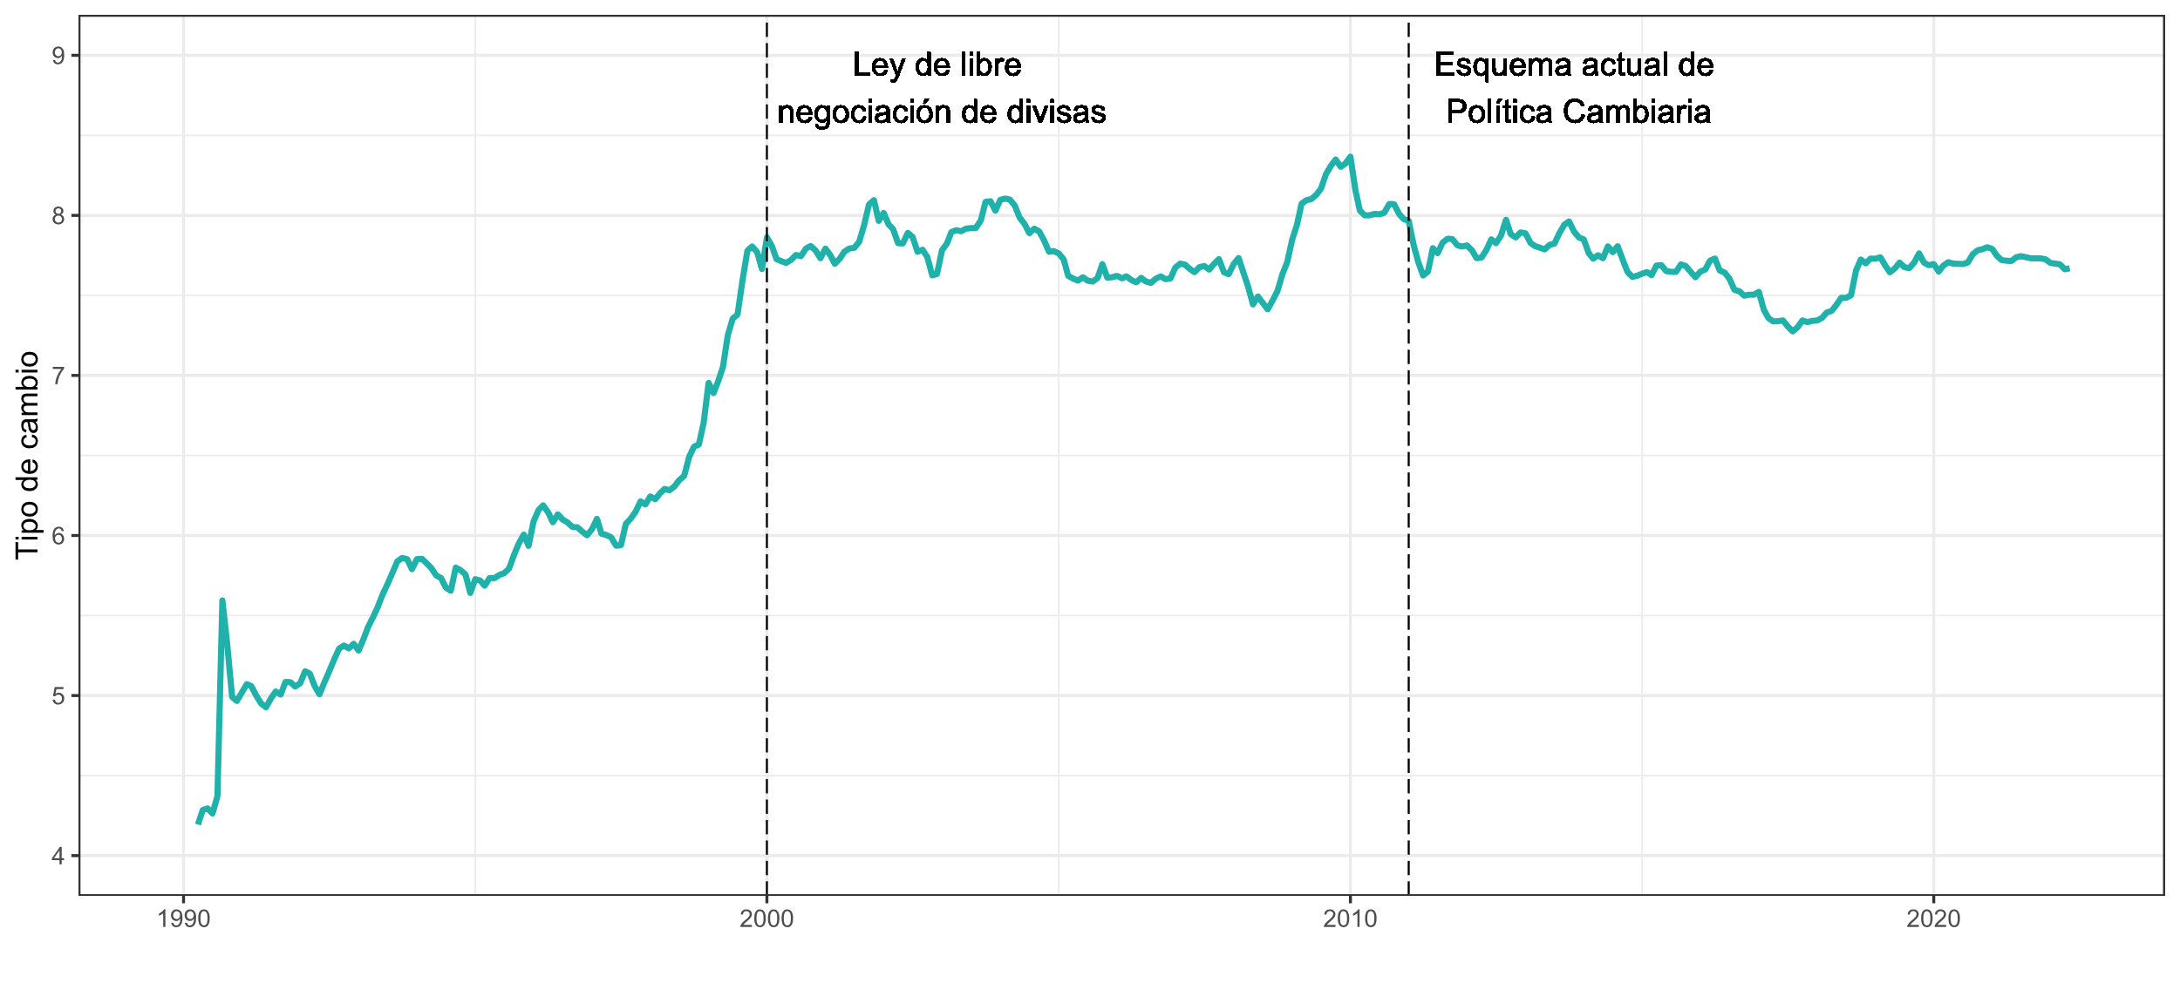

Nota: El gráfico presenta la evolución del tipo de cambio desde su liberación hasta mayo 2022 mostrando a su vez los años de la implementación de la Ley de Libre Negociación de Divisas y el esquema de Política Cambiaria que entró en vigor en el año 2011. Elaboración propia.

La ley de Libre Negociación de Divisas significó un hito importante en lo referente al tipo de cambio en Guatemala porque brindo las bases legales e institucionales sobre las cuales los privados podrían tener y llevar a cabo cualquier tipo de transacción que involucre el uso de cualquier divisa incluida la tenencia y manejo de depósitos en moneda extranjera Ley de Libre Negociación de divisas (2000).

Dicha normativa también le otorgó un nuevo rol al Banco de Guatemala como el encargado de calcular y publicar el tipo de cambio de referencia el cual se aplica a “la liquidación de obligaciones tributarias u otras que supongan pagos del Estado o al Estado y sus entidades, así como para la resolución de conflictos en el ámbito administrativo y jurisdiccional”, Artículo 4 Ley de Libre Negociación de Divisas (2000).

Finalmente, el último acontecimiento importante fue la implementación de Política Cambiaria por parte del Banco de Guatemala la cual cobra vida a partir de la resolución de Junta Monetaria 171-2011 y que establece lo siguiente:

“**a) Regla de participación**

El Banco de Guatemala continuará participando en el mercado cambiario, con el fin de moderar la volatilidad del tipo de cambio, sin afectar su tendencia, de acuerdo con la regla de participación cambiaria contenida en el Anexo 1 de esta resolución.

**b) Captación de depósitos a plazos en dólares de los Estados Unidos de América**

El Banco de Guatemala continuará disponiendo de un instrumento que le permita regular liquidez en moneda extranjera, mediante la captación de depósitos a plazo en dólares de los Estados Unidos de América, con el objetivo de, si las circunstancias lo ameritan, suavizar el comportamiento del tipo de cambio nominal sin afectar su tendencia, de conformidad con lo dispuesto en la resolución JM-99-2004.” (P. 3)

Es importante resaltar el espíritu de la Política Cambiaria el cual consiste únicamente en moderar la volatilidad del tipo de cambio mediante la implementación de una regla de participación[9] en el mercado cambiario, siendo esto último lo que asegura que el Banco de Guatemala no actúe de forma discrecional sino más bien que lo haga dentro de parámetros preestablecidos evitando así que su participación modifique su tendencia de largo plazo.

Para concluir, en la figura 4 se presenta el comportamiento conjunto de la inflación y tipo de cambio en Guatemala, las variables más importantes dentro del análisis del efecto pass-through.

**Figura 4** Comportamiento de la inflación y tipo de cambio en Guatemala

Comportamiento de la inflación y tipo de cambio en Guatemala

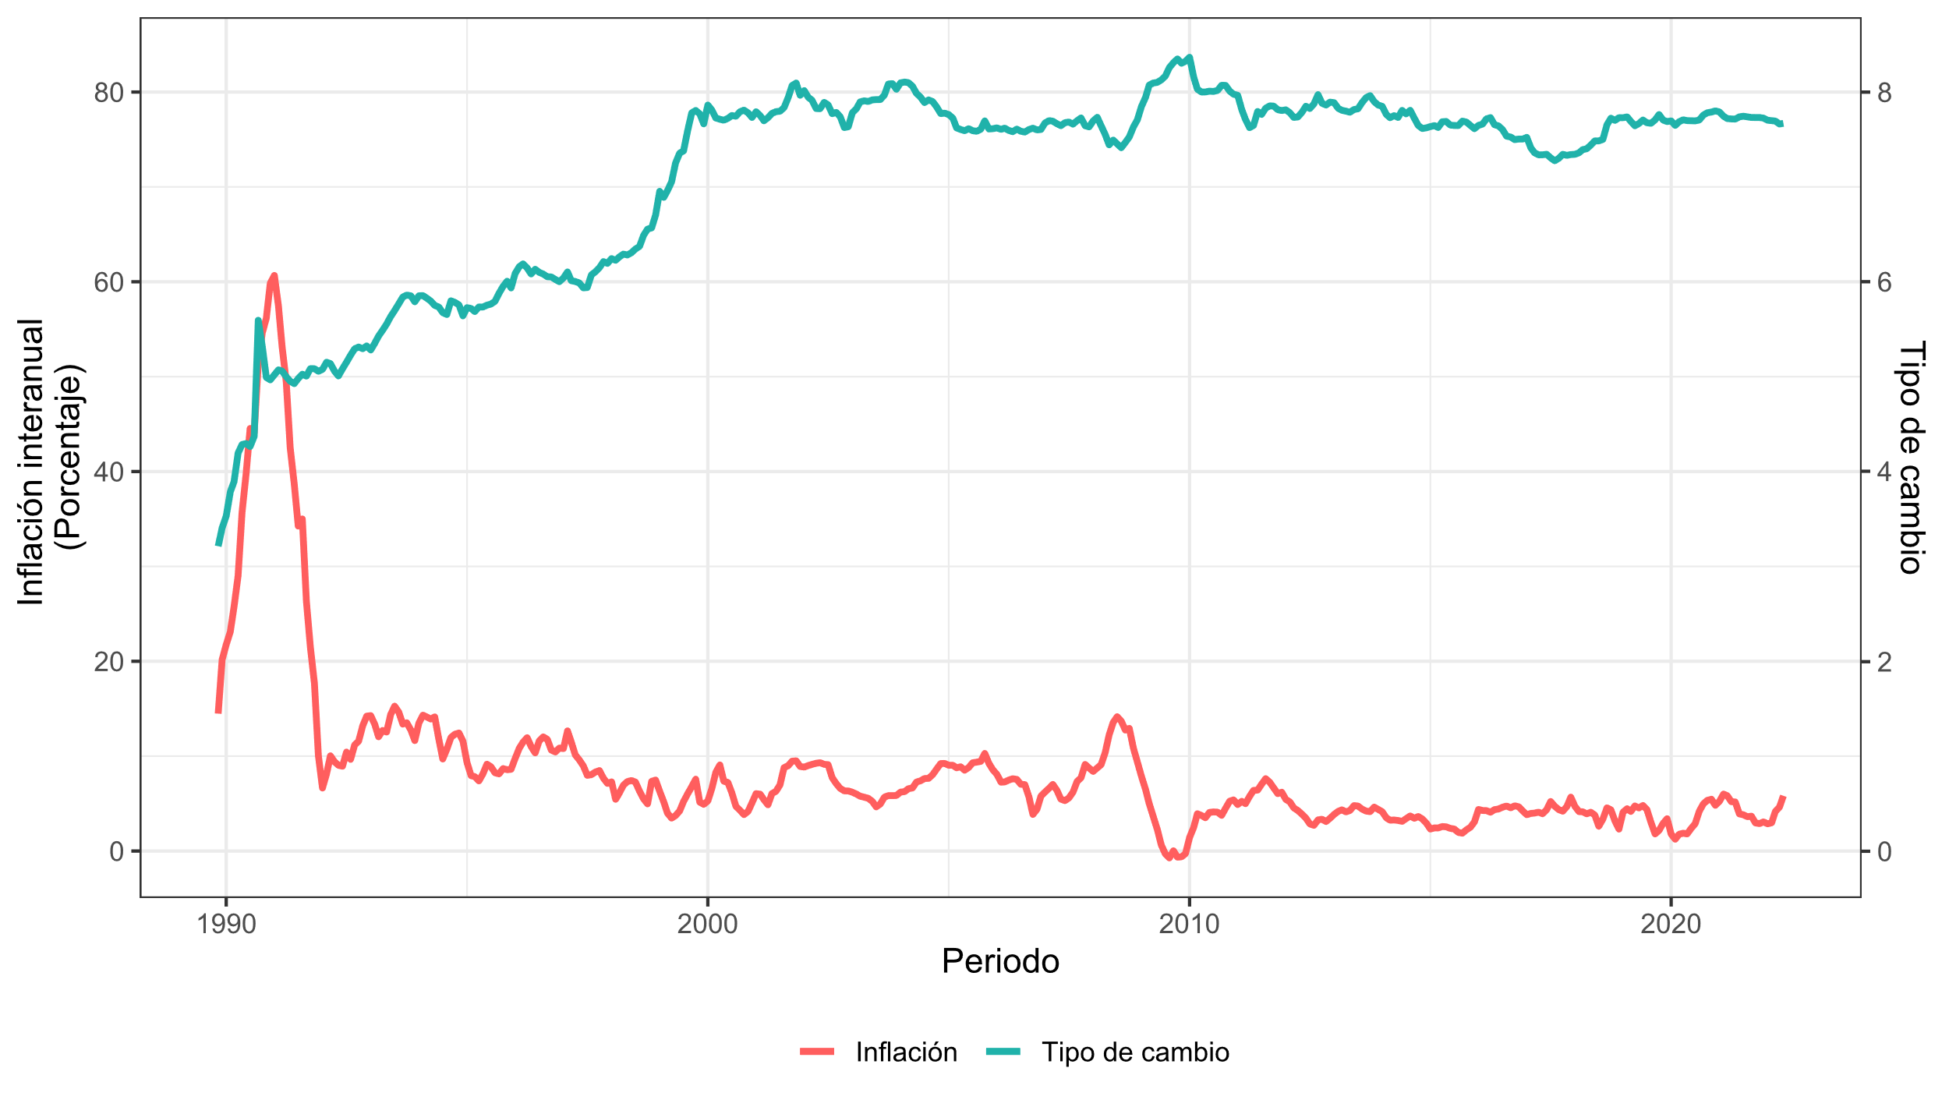

Nota: El gráfico presenta la evolución del tipo de cambio desde noviembre 1989 hasta mayo 2022. Elaboración propia.

**2. Metodología**

Siguiendo la definición expuesta por Goldberg y Knetter (1996) la estimación del efecto pass-through para Guatemala se hizo en términos de la respuesta porcentual del nivel general de precios ante cambios en el tipo de cambio nominal[10] además de profundizar en el tipo de asimetría expuesta por Taylor (2000) la cual indica que la magnitud del efecto depende del estado inflacionario de la economía al momento de ocurrir el choque cambiario.

## **2.1 Descripción del modelo a utilizar**

Para la estimación se utilizó un modelo autorregresivo por umbrales (Threshold Autoregressive o TAR por sus siglas en inglés) el cual tiene la particularidad de que el comportamiento de la variable respuesta depende del *estado del sistema* Enders (2015).

Para este tipo de modelos el efecto marginal de un conjunto de variables independientes es función de alguna otra dentro del modelo, por lo que el efecto marginal dependerá del estado de la variable en cuestión.

El modelo básico es el siguiente:

|  |  |  |
| --- | --- | --- |
|  |  | (2.1.1) |

El cual se conoce con el nombre de Self Exciting Threshold Autorregresive (SETAR) debido al hecho de que el comportamiento de la variable depende únicamente de su propio rezago , en este ejemplo en particular si es mayor o, menor o igual a cero. Como puede notarse si es mayor a cero exhibe un comportamiento y al momento en que sea menor o igual que cero se dice existe un cambio de *régimen* y presenta un comportamiento distinto, algo notorio en el cambio del coeficiente asociado a , por lo que el valor de cero funciona como un umbral que separa a un régimen de otro.

Una forma alternativa de escribir la expresión anterior en términos de su interacción con una variable dummy es:

|  |  |  |
| --- | --- | --- |
|  |  | (2.1.2) |

Donde si y si asumiendo que las varianzas de los dos términos de error son iguales .

El modelo puede ser ampliado con facilidad para que incluya un mayor número de rezagos por lo que (2.1.1) queda de la siguiente manera:

|  |  |  |
| --- | --- | --- |
|  |  | (2.1.3) |

Donde representa el umbral que determina el régimen en el que se encuentra el modelo en ese momento y tanto como son los intercepto de cada régimen. La última ampliación que puede ser añadida al modelo es la consideración de múltiples regímenes. Un ejemplo es un modelo con tres regímenes el cual se puede especificar de la siguiente manera:

|  |  |  |
| --- | --- | --- |
|  |  | (2.1.4) |

Donde y nuevamente son los umbrales que definen el régimen que gobernara el comportamiento de .

El modelo anterior sirve de base para la especificación de un segundo modelo que amplie el conjunto de variables explicativas y que considere como pseudo *variable de estado[11]* al rezago de la variable respuesta o alguna otra dentro del conjunto.

Para ejemplificar lo anterior se especifica un modelo con dos variables explicativas y el rezago de la variable respuesta es el que determina el estado del sistema[12].

|  |  |  |
| --- | --- | --- |
|  |  | (2.1.5 |

De lo anterior es notorio que el cambio de régimen afecta únicamente a la variable puesto que su coeficiente asociado es el único que cambia de un régimen a otro.

Por último, es importante destacar que este tipo de modelos permite extender el efecto del cambio de régimen al conjunto completo de variables explicativas incluido el valor del intercepto.

## **2.2 Estimación del modelo**

Para el proceso de estimación Enders (2015) indica que este dependerá de si se conoce el umbral o umbrales que determinan los regímenes del modelo. Dado que en la mayoría de las ocasiones se desconoce los umbrales lo primero que debe hacerse es la estimación de estos, para ello se seguirá la propuesta sugerida por Chan (1993) la cual se describe a continuación:

1. Se selecciona cual será la variable que determinará el umbral ordenando las observaciones de menor a mayor y se procede a eliminar el 30% de las observaciones extremas[13].
2. Las observaciones obtenidas del paso 1 constituyen el conjunto de umbrales posibles, por lo que se procede a estimar el modelo especificado para cada uno de los umbrales posibles y se captura de cada uno de ellos la suma de residuos cuadrados (SSR).
3. Las distintas SSR son función del umbral utilizado por lo que se pueden graficar contra los umbrales. Si un valor cualquiera del conjunto de umbrales es el verdadero valor del umbral la SSR debería disminuir en la medida en la cual las estimaciones se aproximen a él. De existir más de un umbral la función de residuos al cuadrado presentará tantos mínimos como umbrales puedan considerarse dentro del modelo.

Luego de la estimación de los umbrales se ajusta el modelo mediante Mínimos Cuadrados Ordinarios ya sea a partir de la correcta transformación de las variables de tal manera que los regímenes queden correctamente identificados o por medio del uso de variables dummy dejando uno de los regímenes como el escenario base sobre el cual se determinarán los demás[14].

## **2.3 Especificación del modelo y variables a utilizar**

La especificación general del modelo TAR para la estimación del efecto pass-through fue:

|  |  |  |
| --- | --- | --- |
|  |  | (2.3.1) |

Que para fines del ajuste del modelo se optó por una especificación equivalente que permitiera la interacción con una variable dummy, por lo que (2.3.1) quedó definido de la siguiente manera:

|  |  |  |
| --- | --- | --- |
|  |  | (2.3.2) |

Donde

Es el componente autónomo de la inflación.

Inflación de Guatemala.

Componente inercial de inflación.

Variación porcentual del tipo de cambio nominal.

Inflación de Estados Unidos.

Brecha del producto en términos porcentuales.

Variable dummy que toma el valor de 1 si y 0 en cualquier otro caso.

Dentro de la especificación de (2.3.2) el componente inercial de la inflación constituye la variable que define el estado del sistema. Si la economía se encuentra en un régimen de inflación baja, por el contrario, si se encuentra en un régimen inflacionario alta. Definido lo anterior, el efecto pass-through es el coeficiente asociado a y su magnitud dependerá del régimen inflacionario de la economía.

**Descripción de las variables**

Todas las variables utilizadas tienen una frecuencia mensual con un periodo de análisis desde enero 2001 hasta mayo 2022, esto debido a la disponibilidad y uniformidad de los datos además del hecho de que este periodo abarca la transición del esquema de agregados monetarios al de metas explicitas de inflación.

**Inflación mensual de Guatemala:**

La inflación para Guatemala se calculó como la tasa de variación del Índice de Precios al Consumidor (IPC) de un mes a otro de la siguiente manera:

|  |  |  |
| --- | --- | --- |
|  |  | (2.3.3) |

**Depreciación mensual del tipo de cambio nominal:**

Para la depreciación mensual del tipo de cambio se utilizó un promedio entre las operaciones de compra y venta del tipo de cambio promedio ponderado en el mercado institucional de divisa[15]. De igual manera que la inflación mensual, su cálculo fue una variación porcentual de un mes a otro.

|  |  |  |
| --- | --- | --- |
|  |  | (2.3.4) |

**Inflación mensual de Estados Unidos**

Debido a la estrecha relación de la economía estadounidense con la guatemalteca se añadió la inflación de Estados unidos dentro del modelo. El cálculo de esta variable fue de la misma manera que las anteriores.

|  |  |  |
| --- | --- | --- |
|  |  | (2.3.5) |

**Brecha del producto**

La última variable considerada dentro del modelo fue la brecha del producto, esto debido a que dentro de la teoría económica se considera como uno de los determinantes de la inflación. Su estimación fue a partir del Índice Mensual de la Actividad Económica (IMAE) y el proceso requirió la desestacionalización de la serie mediante el método X-11 Arima y la aplicación del filtro Hodrick-Prescott para aislar los componentes ciclo y tendencia.

Debido al hecho que la tendencia de largo plazo constituye el producto potencial la brecha del producto es:

|  |  |  |
| --- | --- | --- |
|  |  | (2.3.6) |

Donde es el componente tendencial estimado por el filtro Hodrick-Prescott.

# **3. Resultados**

Este capítulo contiene una exposición sobre el proceso de ajuste del modelo, así como la presentación de los resultados más relevantes para el análisis del efecto pass-through.

## **3.1 Proceso de ajuste del modelo TAR**

La primera fase del ajuste del modelo consiste en la estimación de los umbrales, para ello se ajustó el modelo TAR especificado en (2.3.2) un total de 180 veces con lo que se obtuvo la función SSR.

**Figura 5** Función SSR

Función SSR



Nota: El gráfico presenta la función SSR la cual se obtuvo a partir del ajuste de 180 modelos, tantos modelos cómo umbrales posibles dentro del periodo de análisis. Elaboración propia.

La figura 5 muestra los resultados de la aplicación del método para la estimación de los umbrales. Es posible notar que la función presenta 4 mínimos en los niveles de inflación intermensual de 0.14% 0.44% 0.56% y 0.83% por lo que estos valores fueron considerados cómo los umbrales posibles para el ajuste final del modelo.

Para fines de una comprensión más intuitiva de los umbrales anteriores la figura 6 muestra cuales serían los umbrales de inflación en términos interanuales[16] ya que esta es la medida de inflación de uso más extendido.

**Figura 6** Umbrales de inflación de términos intermensuales a interanuales

Umbrales de inflación de términos intermensuales a interanuales

0.14%

0.44%

0.56%

0.83%

1.69%

5.41%

6.93%

10.43%

Inflación intermensual

Inflación interanual

Nota: El diagrama muestra los umbrales de inflación si la dinámica inflacionaria intermensual continua de un año a otro. Elaboración propia.

Dado el funcionamiento del modelo los umbrales muestran que una inflación inferior a 1.69% se considera como una inflación baja mientras que una mayor a 10.43% como inflación alta. Cabe mencionar que, aunque se presentan los umbrales en términos interanuales el ajuste del modelo se realizó con los umbrales en términos intermensuales debido a la frecuencia de los datos, además de ello, para fines de simplificar el modelo[17] los únicos umbrales considerados fueron 0.14% y 0.83% de inflación intermensual lo cual define un modelo con tres regímenes representados de la siguiente manera:

Régimen de inflación baja

Régimen de inflación media

Régimen de inflación alta

## **3.2 Presentación y discusión de los resultados del modelo TAR de 3 regímenes inflacionarios.**

El modelo TAR ajustado para la estimación del efecto pass-through fue el siguiente:

|  |  |  |
| --- | --- | --- |
|  |  | (3.2.1) |

Donde:

Variable dummy que es 1 en el régimen de inflación baja ()

Variable dummy que es 1 en el régimen de inflación media ()

En el cual queda como escenario base el régimen de inflación alta.

Los resultados del ajuste del modelo TAR se presentan en la tabla 2. En ella se observa que las variables que resultaron ser significativas fueron el componente autónomo e inercial de la inflación, la inflación de Estados Unidos y el efecto pass-trhough en el régimen de inflación baja.

**Tabla 2** Coeficientes asociados a cada variable

Coeficientes asociados a cada variable

|  |  |  |
| --- | --- | --- |
| **Variable** | **Coeficiente** | **P-value** |
|  | 0.25362*** |  |
|  | 0.32442*** |  |
|  | 0.23882*** | 0.000343 |
|  | -0.02448 | 0.15732 |
|  | 0.10405 | 0.211847 |
|  | -0.24938* | 0.050216 |
|  | -0.09395 | 0.328551 |

Nota: *,**,*** indican significancia al 10, 5 y 1%. Elaboración propia.

Dado el uso de variables dummy el coeficiente del pass-through para cada régimen inflacionario se obtuvo a partir de las interacciones con el escenario base propiciadas por y .

La tabla 3 muestra la estimación del efecto pass-through para cada uno de los regímenes inflacionarios. En ella es notorio como el efecto disminuye en la medida en la que se hace una transición de un régimen inflacionario alto hacia uno medio y bajo, algo consistente con la teoría desarrollada por John B.Taylor.

**Tabla 3** Estimación del efecto pass-through

Estimación del efecto pass-through

|  |  |  |
| --- | --- | --- |
| **Régimen** | **Interacción** | **Pass-through** |
| Inflación alta |  | 0.10405 |
| Inflación media |  | 0.0101 |
| Inflación baja |  | -0.14533 |

Nota: Elaboración propia.

Para Guatemala, en un régimen de inflación alta el coeficiente del pass-through es de 10.405% por lo que si en un mes el tipo de cambio se deprecia 10% los precios domésticos aumentarían en 1.045%. En un régimen de inflación media una de del tipo de cambio de igual magnitud induce a un aumento en el de precios de 0.1%, claramente el escenario con menor impacto en el nivel general de precios. Por último, en el régimen de inflación baja la depreciación del tipo de cambio del 10% produce una caída en el nivel de precios de -1.45%.

### **3.2.1 Discusión de los resultados**

Los resultados anteriores se pueden complementar siguiendo la sugerencia de Baqueiro, Díaz de León, & Torres (2004). Ellos estimaron un modelo mediante MCO para distintos países e investigaron el mismo tipo de asimetría del efecto traspaso que el presente trabajo, aunque con metodología distinta para definir los escenario de inflación alta y baja.

Los autores indican que para corroborar la afirmación de que el pass-through disminuye en los escenarios de infalción baja hay que indagar en las razones por las cuales el coeficiente asociado al pass-through disminuye, para ello hay que calcular la covariaza entre el tipo de cambio y la infalción así como la varianza del tipo de cambio para cada régimen inflacionario[18]. Si la reducción del coeficiente asociado al pass-trhough viene dado por una disminución en la covarianza se puede concluir que hay un debilitamiento en la relación entre tipo de cambio y precios en la medida en la cual la inflación sea baja. Por otro lado, si la reducción del coeficiente está dada por el aumento de la varianza del tipo de cambio no hay una razón clara para suponer que el estado inflacionario de la economía tenga incidencia sobre el efecto pass-through.

La tabla 4 muestra las covarianzas entre tipo de cambio y precios y la varianza del tipo de cambio para cada régimen inflacionario. Los cálculos muestran sin lugar a duda que el motivo por el cual el coeficiente asociado al pass-through disminuye es la caída en la covarianza entre tipo de cambio y precios aún y a pesar de la caída en la varianza del tipo de cambio acompañada en cada régimen inflacionario, lo cual fortalece el argumento de que el estado inflacionario de la economía es uno de los determinantes de dicho efecto.

**Tabla 4** Covarianza entre el tipo de cambio y precios y varianza del tipo de cambio

Covarianza entre el tipo de cambio y precios y varianza del tipo de cambio

|  |  |  |
| --- | --- | --- |
| **Régimen** | **Covarianza entre tipo de cambio y precios** | **Varianza del tipo de cambio** |
| Inflación alta | 0.0218614 | 0.6030626 |
| Inflación media | -0.0028357 | 0.4230115 |
| Inflación baja | -0.0315643 | 0.374178 |

Nota: Covarianza entre tipo de cambio y precios y varianza del tipo de cambio para cada régimen inflacionario. Elaboración propia.

Todo lo anterior evidencia tres resultados importantes a mencionar, primero: Si existe un debilitamiento de la relación entre tipo de cambio y precios en la medida en la cual la inflación disminuye algo que es notoriamente evidente en el régimen de inflación media el cual presenta la menor covarianza entre las variables, segundo: Luego de hacer la transición al régimen de inflación baja el efecto traspaso se vuelve negativo al que podría explicarse a partir del hecho de que en estos escenarios las expectativas de los agentes ya no esperan que la inflación aumente más de lo previsto por lo que las depreciaciones cambiarias tienen un efecto mucho menor, y tercero: La volatilidad del tipo de cambio ha disminuido junto con la inflación algo que ha devenido en un periodo de estabilidad cambiaria.

# **Conclusiones**

1. Se corroboró que el estado inflacionario de la economía tiene una incidencia sobre el pass-through haciendo que este disminuya en la medida que se hace la transición a escenarios de inflación baja.
2. Se encontró evidencia que apoya la hipótesis de que la disminución del efecto pass-through se debe a un debilitamiento de la relación entre tipo de cambio e inflación en escenarios de inflación baja.
3. La labor del Banco Central de mantener la estabilidad en el nivel general de precios se ve reforzada por el propio entorno inflacionario que genera, esto debido al hecho de que logra atenuar los efectos de los choques inflacionarios sobre el nivel general de precios.

# **Referencias**

Banco de Guatemala. (2005). *Informe de Política Monetaria a Junio 2005.*

Baqueiro, A., Díaz de León, A., & Torres, A. (2004). *¿Temor a la flotación o a la inflación? La importancia del "traspaso" del tipo de cambio a los precios.*

Brufman, J., Trajtenberg, L., & Donaldson, M. (2016). *Modelos autorregresivos con umbral: Estimación del Pass-Through del tipo de cambio a precios domésticos.*

Carpio Sam, E. (2008). *Estimación del coeficiente de traspaso (pass-through) del tipo de cambio nominal a los precios, para la economía Guatemalteca.*

Carranza, J. I. (2018). Volatilidad cambiaria y el efecto pass-through sobre los precios en México. 9.

Chan. (1993). *Consistency and Limiting Distribution of the Least Squares Estimator of a Threshold Autoregressive Model.*

Enders, W. (2015). *Applied Econometric Time Series.* Wiley.

Goldberg. (1995). *Product differectation and oligopoly in international markets: the case of de US Automobile industry.*

Goldfajn, & Werlang. (2000). *The Pass-Through from depreciation to inflation: A panel Study.*

Guerra Borges, A. (2004). *Guatemala: 60 años de história económica (1994 - 2004).*

Junata Monetaria. (2011). *Resolución 171-2011.*

Knetter, G. (1996). Goods prices and exchange rates: What have we learned? *National Bureau of Economic Research*, 9.

Ley de Libre Negociación de Divisas. (2000). *Decreto 94-2000.*

Ley Orgenica del Banco de Guatemala. (2002). Decreto Número 16-2002.

Marroquín Fernandez, P., & Herrera Velásquez, O. (2010). *Guatemala: Margen de Intermediación Bancaria.*

Miller, S. (2003). *Estimación del Pass-Through del Tipo de Cambio a Precios: 1995-2002.*

Mishkin, F. (2007). *Monetary Policy Strategy.*

Moya, A. C. (2005). *Estimación del Pass-Through en Costa Rica.*

Ortiz Cardona, Castañeda Fuentes, Castillo Maldonado, Galindo Gonzáles, & Gutiérrez Morales. (2019). *Evaluación del Esquema de Metas Explicitas de Inflación (EMEI) en Guatemala.*

Taylor, J. B. (2000). Low Inflation, Pass-Through, and the Pricing Power of Firms.

# **Anexos**

**Anexo 1.** Código en R para la estimación del modelo

El lector puede dirigirse a las siguientes páginas para encontrar a mayor detalle el proceso de ajuste del modelo TAR así como la base de datos y el código de R para el proceso de estimación.

Ajuste modelo TAR: <https://jorgeorenos.github.io/ajuste-TAR/>

Otro elemento de interés puede hacer el proceso de estimación de la brecha del producto la cual se deja a continuación:

Estimación brecha del producto: <https://jorgeorenos.github.io/serie-IMAE/>

**Anexo 2.** Depreciaciones cambiarias contra inflación

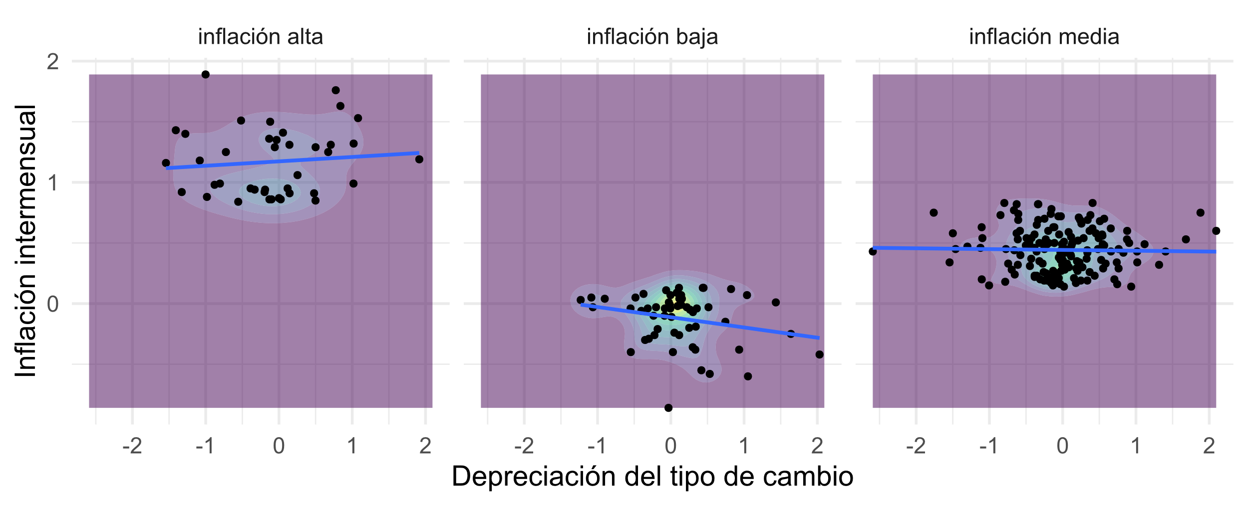

1. Goldberg y Knetter en *“Goods Prices and Exchange Rates: What Have We Learned?”* presentan una variante del modelo que considera costos de transacción y barreras al comercio que tiene como resultado un diferencial de precios en ambos países, algo que posibilita el arbitraje entre las economías.
2. Puede ser una depreciación o apreciación cambiaria.
3. Referencia que va en línea con lo que propone Johgn Taylor.
4. La teoría cuantitativa del dinero establece una igualdad fundamental MV = PQ donde M es un agregado monetario, V la velocidad de circulación del dinero, P el nivel general de precios y Q el PIB de un país. Si se conoce cuál será el valor del PIB y la velocidad de circulación del dinero es posible ver el efecto que tienen variaciones en el agregado monetario sobre el nivel general de precios. Por lo que el nivel de inflación dado estaría supeditado a la evolución del agregado monetario.
5. Liberar el tipo de cambio es fundamental para la consecución de una política monetaria independiente ya que el Banco Central deja de “defender” constantemente el tipo de cambio y puede concentrase en la manipulación del agregado monetario de su elección para hacer política monetaria.
6. La ruptura en la relación existente entre el agregado monetario y la inflación sucedió en varios países como lo ilustra Frederic Mishkin en *Monetary Policy Strategy.*
7. Frederic Mishkin en *Monetary Policy Strategy* señala que el ancla nominal es una variable nominal que los responsables de la Política Monetaria utilizan para fijar el nivel de precios por lo que se constituye en un elemento crucial para lograr la estabilidad de precios. En el Esquema de Agregado Monetarios el ancla nominal es un agregado monetario mientras que en el Esquema de Metas Explicitas de Inflación es la propia inflación.
8. Ortiz Cardona et. al. (2019) indican que el Banco de Guatemala comenzó a establecer metas de inflación dentro del contexto del esquema de agregados monetarios desde el año 1991.
9. En términos generales la regla de participación consiste en una vigilancia constante de promedios ponderados intradía calculados por el Banco de Guatemala para operaciones de compra y venta sobre los cuales se establece un margen inferior para operaciones de compra y un margen superior para las de venta. Si el tipo de cambio de cambio promedio ponderado intradía escapa de los márgenes el Banco de Guatemala activa la regla de participación.
10. Lo que no es más que la estimación de la elasticidad precio-precio tipo de cambio.
11. El uso del nombre *variable de estado* es más ampliamente utilizado en los modelos de transición suave, pese a que su función dentro de modelos que definen el estado del sistema por medio de umbrales sea similar.
12. Es importante hacer notar que, aunque el rezago es el que determine el estado del sistema este no es un modelo SETAR dado que el coeficiente asociado al rezago no cambia de un régimen a otro.
13. Se elimina el 15% de las observaciones más pequeñas y el 15% de las observaciones más grandes. Lo anterior se hace con el fin de poder hacer inferencias sobre los resultados obtenidos.
14. El uso de variables dummy es similar a la estimación de una regresión categórica.
15. La decisión de utilizar el tipo de cambio promedio ponderado de las operaciones de compra y venta en lugar del tipo de cambio de referencia se tomó en consideración de lo expuesto en el artículo 4 de la ley de libre negociación de divisas que establece los usos particulares de este último.
16. Su calculó se realizó suponiendo que la inflación en términos interanuales persistía a lo largo de un año.
17. Los umbrales de inflación intermensual de 0.44% y 0.56% son los que presentaron una menor significancia estadística por lo que se procedió a incluirlos dentro del régimen de inflación media.
18. Los coeficientes de MCO si la variable *y* es la variable respuesta se estiman a partir de la covarianza entre una variable *x* con *y*, y la varianza de *x*.